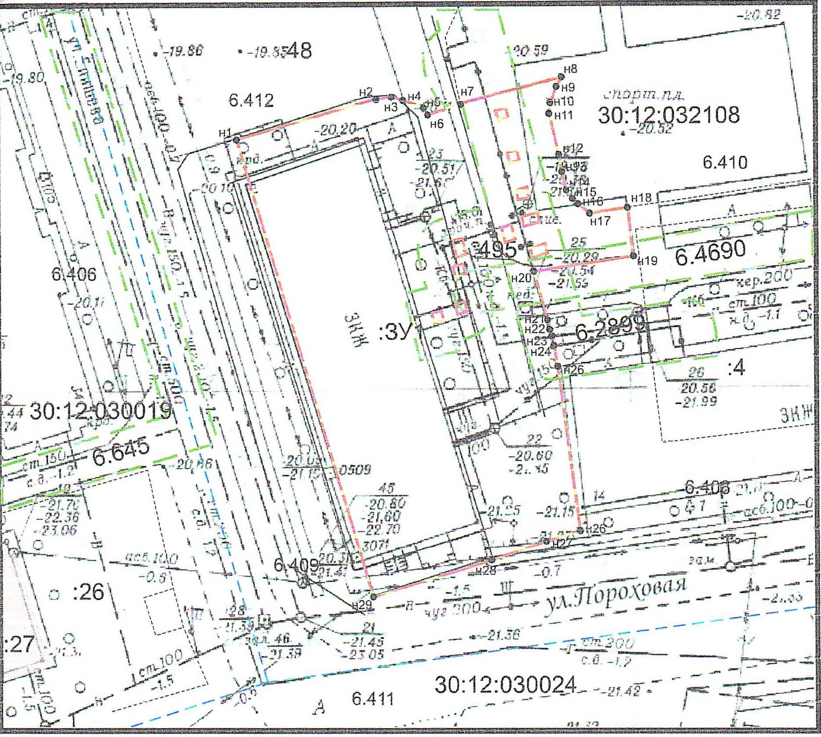
МКД по ул.Епишева/ул.Пороховая,61/12.
Ситуационный план

